物业租赁合同

甲方（出租方）： 杭州水陆交旅发展集团有限公司
统一社会信用代码：91330104MA2J0Q6FXR
法定代表人：孙乐
地址：杭州市滨江区聚光中心A座13楼
联系人： 罗诗怡
电话： 15857596824

乙方（承租方）：
统一社会信用代码/居民身份证号：
法定代表人：
地址：
联系人：
电话：

甲乙双方根据《中华人民共和国民法典》等相关法律法规，在自愿平等的基础上，协商一致签订本合同，以资共同遵守。
第一条 房屋基本情况
1.1 租赁物业坐落于杭州市 大悦城热电路码头趸船 （以下简称“该物业”） ，计租面积为 1786.51 平方米（四条船，其中1号和4号船为单层趸船，面积各135.09 ㎡。2号和3号船为双层趸船，其中2号船长44.74 米、宽7.99 米，一层面积351.87㎡、二层面积387.09 ㎡、三层面积20.25 ㎡，3 号船长44.77米、宽7.99米，一层面积347.82㎡、二层面积387.01㎡、三层面积22.29 ㎡，四条船总面积1786.51 ㎡），具体以附件1趸船测绘平面图为准。上述面积以甲方提供的权证或来源依据为准，具体位置、范围以现场实际交割为准。该房屋权属范围内、外部如有装修及设施设备，在交房时由双方清点并在附件中予以列明，具体情况见合同附件，该附件作为甲方交付乙方使用和乙方交还该房屋时的依据。
1.2 在租赁期限内，乙方有权根据其正常经营需要与游客、业主共同、平等地使用 热电路码头趸船 的公共部分，包括但不限于楼梯、平台通道等。但乙方不得侵占租赁区域外的其他区域以作自用（如安装天篷、标识标牌、搭建路吧、设摊、促销台等），公共部分的面积如需占用的，需事先经甲方审批同意并签订场地使用协议。同时，甲方及物业管理单位有权根据实际情况对公共部分的使用予以合理的临时限制，乙方须遵守和配合甲方及物业管理单位对于公共部分的管理。
第二条 租赁用途
该物业招商业态为：码头服务、销售展示，需对外开放，并保证提供不少于20平方的候船空间（可共用），具体经营项目以法律法规的规定以及有关部门审批同意为准，乙方自行办理有关经营所需的证照或手续。未经甲方书面准许，乙方不得将租赁物业用于其他用途。如因乙方未按约定用途使用而产生的责任及费用由乙方自行承担。

2.1 双方确认，除另有约定外，该物业不得经营甲方规定的以下限制性业态：
（1）办公业态；
（2）传统社区零售类业态（如一般的超市、便利店、理发店等）；
（3）传统休闲娱乐类业态（如一般的KTV、网吧、棋牌室等）；
（4）传统酒店类业态（如一般的民宿、经济型酒店、长租公寓等）；
（5）重油烟、重污染餐饮类业态（如传统中餐、快餐、烧烤等）。
租赁期间，甲方有权对乙方的经营业态和状况进行监督检查，如发现乙方实际经营的为限制性业态，甲方有权要求乙方在30日内完成整改；如整改不通过的，甲方有权根据乙方的经营状况、整改情况以及物业的实际情况等因素决定是否提前解除租赁合同，因此造成的损失由乙方承担。同时，乙方还需按本协议第12条承担相应违约责任。
2.2乙方承诺合法经营，因乙方经营所发生的与消费者等第三方之间的纠纷，乙方应当及时处理并承担责任。如发生影响甲方形象的情形（如发生寻衅滋事扰乱公共场所秩序、媒体曝光、举报投诉等），视为乙方严重违约，甲方有权单方解除合同，因此造成的损失，由乙方自行承担。
2.3 本合同签订后，若因政策限制变化、市场波动等非甲方主观过错原因导致乙方未及时取得开业审批手续或其他行政许可的，乙方无权因此拒付或延付租金、提前解约、拒收房屋或追究甲方违约责任等，承租后的相关政策风险、投资风险由乙方自负，与甲方无涉。

第三条 租赁期限
3.1租赁期限为 7 年，即 年 月 日至 年 月 日。实际租期自船舶证书登记之日起开始计算。
3.2房屋租赁期限届满，租赁合同终止。乙方需要继续租用的，应当关注并按时参加甲方的公开招租程序，若不参加公开招租程序则视作放弃续租。

第四条 租金、履约保证金、费用及其支付
4.1 总含税租金为人民币（大写） 圆整（￥ ，税率为 %，不含税价为￥ 。若在合同履行期间遇国家税率调整，总含税租金不作调整），租金标准：甲方按首年租金人民币（大写） 圆整向乙方收取租金，半年一付，第二年起，在上年基础上逐年递增 1.5 %向乙方收取租金。上述租金不包含乙方租赁后使用该租赁房屋产生的各项能源费及公用事业费用等其他费用。
4.2 采取先付后用方式。首期租金由乙方支付给杭州产权交易所有限责任公司（下称“杭交所”）指定账户，再由杭交所转付给甲方，乙方于 年 月 日前支付。此后每期租金应在上一期租金届满的15日前支付给甲方（后期到账日期视实际交付情况而定）。甲方应在收取乙方支付的约定金额的租金后，向乙方开具发票或收据。

具体租金及交纳期限如下：
租金期数 | 租金时段 | 支付时间 | 支付金额（元）
第一期 |  | 合同签订后【】 个工作日内
注：1.租金时段及支付时间（第一期租金支付时间除外）按照房屋实际交付时间逐期顺延。
2.其中第一期租金由乙方支付给杭州产权交易所有限责任公司（下称“杭交所”）指定账户，再由杭交所转付给甲方。
杭交所指定账户信息如下：
单位名称：杭州产权交易所有限责任公司
开户行：杭州银行市民中心支行
账号：3301040160002045899
4.3 履约保证金：乙方缴纳第一期租金时，应同时向杭交所指定账户交纳履约保证金人民币（首年租金的25%） 元（履约保证金不计息），再由杭交所转付给甲方。租赁期届满或双方因其他原因解除本合同时，乙方在没有违约以及付清本合同项下全部应付款项并按本合同要求交还该租赁房屋的，甲方收取的保证金除用以抵充合同约定由乙方承担的款项外，剩余部分无息归还乙方。
该履约保证金是乙方履行本合同约定义务的担保。如乙方违反本合同约定，拖欠租金或本合同项下由其支付的赔偿款、违约金、相关费用等，甲方有权直接抵扣相应金额的履约保证金，并书面通知乙方。乙方有异议的，应在收到通知之日起五日内提出。抵扣顺序为由其支付的赔偿款、相关费用、违约金、租金。除非甲方主动抵扣履约保证金，否则乙方不得要求甲方抵扣履约保证金而拒绝支付拖欠款项或者赔偿。
甲方按照合同约定抵扣履约保证金后，所持有的履约保证金少于本合同约定的履约保证金总额的，乙方应在接到甲方书面通知后十日内将履约保证金补足；未及时补足的，按欠付租金承担违约责任。
4.4 支付方式：租金应于规定支付时间以银行转账缴纳到甲方以下账户：
户 名：杭州水陆交旅发展集团有限公司
账 号：19015401040028923
开户行：中国农业银行杭州新城支行
4.5 其他费用：租赁期间涉及到的水费、电费、燃气费、通讯费、物业管理费、卫生保洁费、治安费、税费等经营或社会费用均由乙方承担。乙方应在收到甲方或甲方委托的物业管理公司通知之日起三日内支付。甲方有权要求乙方出示缴费凭证。合同终止时，乙方应结清本合同需自行承担的各项费用，并向甲方出具已结清各项费用的相关证明。
若发生需甲方垫付的费用，甲方可代为乙方垫付，由甲方凭有关部门的收款发票复印件按月向乙方开具收据收取，在收到发票后，乙方须于5个工作日内向甲方支付垫付款及有关部门确认的滞纳金、罚金。
4.6 乙方必须按时交纳租金等各项费用。若逾期未交的，甲方有权每天收取逾期金额的万分之五作为逾期违约金。
4.7 乙方因自身原因不能行使承租房屋的使用权的，不得免除其交付合同期限内的租金和相关费用的义务。
4.8 开票信息：甲方收到租金后开具增值税发票（专用发票£ 普通发票£），具体开票信息：
乙方名称：
纳税人识别号：
地址、电话：
开户行及账号：
第五条 租赁管理
5.1 乙方租赁房屋用以经营活动的，应依法办理经营所需手续，保证合法经营，不得从事各类违法活动或损害社会公共利益的行为。
5.2 租赁期间甲、乙双方必须严格遵守国家的有关法律法规，独立对外承担民事法律责任，服从辖区内公安、治安、消防等有关职能部门的管理，同时乙方应服从甲方的安全管理、监督，认真做好治安、门前三包和消防安全保卫等工作。
5.3 乙方法定代表人（承租人）为安全生产、消防治安责任人。凡在租赁期间内发生的安全生产、消防治安问题，一切经济损失、责任处罚均由乙方承担全部责任，并负责赔偿甲方的损失。
第六条 物业交付与验收
6.1物业的交付与验收由甲乙双方进行，乙方付清首期租金、履约保证金等费用后，由乙方负责完成装修图纸审批事宜，甲方进行配合。乙方按照审批后的图纸完成装修后，交付乙方，双方共同负责办理船舶证书（未按照审批图纸进行装修，相关责任由承租方负责）。
自本合同签定日后6个月内，由乙方完成装修图纸审批及装修。装修完成后双方共同进行检验试验及办理船舶证书，期间乙方需无条件配合完成办证，若不配合导致6个月内无法完成办理证书等事宜，由乙方负责。船舶证书办理完成后，由甲方书面向乙方通知交付使用（限期三天完成），租金以船舶证书登记之日起开始计算租金。
6.2如乙方逾期付款或因乙方未按照装修图纸施工导致无法办理舶证书，自本合同签定日后6个月结束，甲方即按已移交使用计算租金，乙方租金损失及甲方损失由乙方承担全部责任。
6.3交付按移交时现状进行，不保证装修、装饰物的完好。
6.4 乙方同意租赁物业由甲方指定的物业公司管理，并在交接后三日内按其现行的收费标准签订相关物业服务合同；如租赁期限内物业公司发生变更的，乙方应在接到甲方书面通知后重新与变更后的物业公司签订相关物业服务合同。
第七条 双方的权利义务
7.1 在乙方全额支付履约保证金和首期租金后，甲方在收到上述全额费用后，按约定向乙方交付本合同项下的房屋。
7.2 甲方依合同约定向乙方收取租金及其他费用，但甲方不得擅自增加本合同未明确的费用。
7.3 在租赁期内，甲方变更房屋权属时，不影响本合同的有效性，甲方将提前书面通知乙方，并根据“买卖不破租赁”的相关法规，将甲方在本房屋租赁合同项下享有的权利和承担的义务转至买受人由其承继。因前述原因导致合同变更，不属于甲方违约，甲方无须向乙方支付任何经济补偿，也不承担任何违约责任。
7.4 乙方在承租甲方房屋之前，有义务向甲方提供营业执照、法定代表人身份证明、个体工商户的登记和实际经营人的身份证明等甲方要求的有效证件，并在甲方处留存复印件。
7.5 乙方应按合同约定交纳履约保证金、租金和各项费用。
7.6 乙方签订本合同前已向住建部门、消防安全部门、市场监督管理局等相关部门核实了解该房屋及房屋的性质和用途，已确认该房屋质量合格、主体结构安全，已确认租赁房屋或房屋性质可用于乙方约定的租赁使用用途，租赁标的物完全符合乙方的租赁用途且不影响乙方租赁合同目的之实现。
使用房屋前，乙方应已检查好所用房屋及附属设施，自签订本合同前乙方已对房屋及附属设施的质量、正常使用等现状问题予以确认完好，乙方对房屋交付现状没有任何异议，后续承租方承租后不得以物业、消防、水电无人接管为由而擅自终止房屋租赁合同。
租赁期间乙方应合同约定维护房屋整体结构安全，不得私自拆除和改建房屋，并做好除主体结构（非人为原因造成的损害）外一切日常维护工作（包括但不限于渗漏水、门窗维修、强弱电维修、消防设备设施维修安装等），若乙方违反上述约定的，乙方应自行承担因修复等维护工作而产生的相关费用和违约行为给任何第三方造成的损害赔偿责任。
7.7 如需对房屋内的配电设备、给排水设备进行更改或对房屋进行装修的，应符合相关法律法规规定，并向甲方备案，装修完成后3个工作日内，乙方应向甲方提供竣工图备案，因装修等改造行为产生的相关费用由乙方自行承担。若乙方施工过程中给任何第三方造成损害的，乙方应自行承担赔偿责任。合同解除后，乙方无权向甲方主张其因设备更换、升级而自行支出的费用。
7.8 乙方应当依法经营，若发生诉讼给甲方造成损失（包括但不限于乙方被财产保全导致甲方房屋连带被查封等），乙方需赔偿给甲方造成的所有直接和间接损失（若损失无法计算的，乙方应按合同第四条的租金标准向甲方支付查封期间的房屋空置费）。
7.9 乙方的经营业态必须符合国家环境保护规定、杭州市有关消防安全条例等相关法律法规。生产经营场所不得产生声、光、水、电、气等环境污染，不得经营会所及其他有关消防安全隐患的项目，不得经营殡葬、化工（油漆、易燃易爆等）危险品等影响周边日常生活及杭州市消防、卫生、环境等职能部门限制或禁止的业态，其余业态经行政部门审批后可经营。
7.10 乙方需严格遵守甲方及房屋所在地管理部门制定的消防、治安保卫及其他管理方面的规章制度，负责租赁房屋的消防和安全工作，按规定配备好消防设施，有义务培训职工具备一定的消防安全知识。不得在房屋内存放易燃、易爆等危险品，做好防火防盗工作。如发生事故而给甲方造成损失的，应由乙方负责赔偿，并承担由此而产生的民事和刑事责任。
7.11 乙方未经甲方书面同意及相关部门批准，不得在该房屋外展示、设置任何文字、标识或广告。
7.12 乙方对其在租赁期间内的一切经营行为、经济往来自行承担责任。租赁期满，若乙方的经营活动有尚未了结的纠纷的，应由乙方自行处理解决。若乙方未能妥善解决该纠纷，则甲方有权扣留乙方的履约保证金作为可能赔偿第三方之用。若履约保证金不足以赔偿，甲方有权追偿。
7.13 租赁期间，因乙方行为可能影响通行、通风等相邻关系的，应提前十日（需要立即施工的除外）书面通知甲方及可能受影响的第三方，并提出解决方案。在合理范围内，甲方应予以理解并配合。因此产生费用或造成甲方及第三方损失的，均由乙方承担。
第八条 房屋修缮和装饰
8.1 甲方应保证房屋的建筑结构和设备设施符合建筑、消防、治安、卫生等方面的安全条件，保持房屋符合约定的用途；针对房屋本身存在的主体结构问题及设施设备老化导致房屋无法正常使用的，由甲方承担维修义务。
8.2 乙方在租赁期间要维护房屋及设施设备，保证房屋及设施设备的完好，针对乙方原因或自然损耗导致房屋及设施设备产生的维修事项由乙方负责，乙方可委托甲方代行维修，维修费由乙方承担。若发生（甲方认为）需由乙方维修之事项时，乙方应在甲方通知之日起10日内修缮完毕，逾期30日仍未修缮完毕的，甲方有权选择自行修缮，相关修缮费用应由乙方承担。
8.3 因第三方原因导致房屋或设施设备出现损坏的，合同期内由乙方负责向第三方主张维修责任及经营损失。
8.4 针对房屋及其设施设备维修责任划分存在争议事项，若甲方可选择主动维修，乙方应积极协助配合，且不向甲方追究因维修产生的影响其正常运营等相关责任。因乙方阻挠甲方进行维修，或者因为乙方未尽到维修义务而造成损失的，由乙方负责。
8.5 乙方未事先征得甲方书面同意，并未按规定向有关部门办理审批手续的，不得擅自改变房屋的结构和使用性质，不能随意对租赁房屋进行装修或增设他物，不能破坏墙体结构、拆墙、移墙、开门等。若甲方书面同意，并经规划和消防等有关部门许可后，乙方在不影响房屋结构的前提下，可以严格按照相关规定对承租房屋进行装饰。
第九条 房屋交还及验收
9.1 租赁期满或合同解除后，乙方应于合同终止之日搬离并腾空房屋，并按照本合同附件内容将房屋及附属设施设备等交还给甲方，同时应于本合同终止后1个月内完成以该租赁房屋为注册登记地址的有关证照注销或变更手续。房屋内已形成附合的装饰装修物及自行的搭建房屋部分，原则上乙方应在不损害房屋的前提下自行拆除，但甲方同意利用的可保留。因拆除造成房屋损坏的，乙方应当恢复原状、赔偿损失。未形成附合的装饰装修物部分，由乙方自行搬离。
9.2 乙方未按时搬离、腾空房屋、复原房屋或按时完成注销变更的，应按照本合同第四条约定最后一期日租金1.5倍标准向甲方支付房屋占有使用费，甲方有权从履约保证金中扣除，不足部分由乙方另行支付。同时，甲方有权采取停电停水停气等措施制约或督促乙方搬离并腾退房屋，因此造成（产生）双方或其他任何第三方经营损失和其他法律责任均由乙方自行承担。
乙方逾期腾退或复原房屋达拾天以上的，则视同乙方放弃该房屋内遗留物品的包括所有权在内的一切权利，甲方有权以任意方式处置该房屋内的所有物品，处置方式包括但不限于变卖、丢弃、搬离等，处置所得归甲方所有。
9.3 甲方为及时腾空租赁房屋并处理屋内遗留物品，或为复原房屋而产生的人工费、清运费、仓储费等全部费用均应由乙方承担，甲方为乙方先行垫付上述款项的，有权在乙方的剩余履约保证金中自行扣除（多退少补）。
9.4 租赁期满或合同解除后，经甲方检查，若有房屋设施、设备未修复的，甲方有权自行维修，并向乙方收取维修费，若乙方拒不支付的，维修费用从履约保证金中扣除。若履约保证金不足以支付，则甲方有权要求乙方补足。
9.5 双方正式办理房屋交接手续时，乙方应对租赁房屋的现状（包括房屋内的实际使用人和实际使用情况等信息）进行充分了解并明确已符合乙方的租赁目的。待房屋正式交付后，若承租房屋上存在实际使用人，视为乙方认可并同意原实际使用人继续使用房屋，由乙方自行与房屋上的房屋实际使用人协商解决后续房屋使用问题（包括但不限于腾空、续期、改期、重新订立合同等相关事宜）。
第十条 合同的解除和终止
10.1 承租期内如任一方需提前终止合同，均应提前三个月书面通知另一方。经双方协商一致的，可以提前解除合同，同时甲方有权向乙方扣除50%履约保证金作为提前解约产生的房屋空置期损失。若乙方未提前三个月通知的，视为单方申请解除合同，解除日前的租金乙方应照付，此外，甲方还有权向乙方扣除100%履约保证金作为因提前解约产生的房屋空置期损失。
10.2 在租赁期内，因不可抗力、城市规划或市政建设需要征迁、搬迁、收购、拆迁、拆除、改造、征收征用租赁房屋，致使本合同不能继续履行，本合同自然终止，因上述原因终止合同的，双方互不承担任何违约责任。
因上述原因提前终止合同的，合同终止时间自甲方发出书面通知（因房屋拆除、改造、征收征用等相关原因而提前终止合同的通知）之日起开始计算。合同终止后乙方应按合同第九条的约定搬离并腾空房屋，并完成合同约定的其他交接手续。
10.3 乙方在签订本合同时已充分知悉：一旦乙方有下列情形之一的，即视为乙方违约程度严重，构成根本性违约，乙方下列任一行为均将影响甲方实现合同目的，那么则甲方有权单方解除合同，收回房屋，并要求乙方向甲方支付解约违约金（首年租金15%） 元，同时甲方有权没收全部履约保证金。并由乙方承担由此引起的甲方以及任何第三方损失、有关责任和经济补偿，包括但不限于甲方为实现债权而支付的律师费、保全费、诉讼费、公证费、鉴定费等。甲乙双方均同意乙方发生的下列情形均不适用《全国法院民商事审判工作会议纪要》（法〔2019〕254号）第47条关于“约定解除条件”例外情形之规定：
（1）乙方逾期交纳履约保证金、租金、水、电费等其他费用达45天以上；
（2）乙方不承担修缮责任而导致房屋或设备发生损坏的，经一次书面通知后在三日内拒不改正的；
（3）乙方违反甲方制定的规章制度，不服从甲方管理，扰乱甲方正常运营秩序的，经一次书面通知后在三日内拒不改正的；
（4）乙方利用房屋存放、使用危险物品（包括煤气瓶等）或进行违法犯罪活动的；
（5）乙方擅自改变房屋使用用途、房屋结构或违约（违规）装修的；
（6）乙方擅自转租、转借承租房屋；
（7）乙方存在“三合一”现象的；
（8）乙方超容量负荷用水、用电，经甲方提出后，不整改和增容的。
（9）乙方违反本合同项下的其他义务，包括但不限于物业登记、装修、增设、更新、设置广告标识、安全责任、经营行为、经营范围、协助等合同义务，经甲方一次书面通知后在三日内拒不改正的。
第十一条 送达
乙方明确以下地址为乙方的送达地址，若送达信息有变更应在更改后七日内书面通知甲方。甲方向乙方寄送文书的，若乙方在三日内签收，则以签收日期作为送达日；若三日不签收，则以第三日作为送达日。甲方依法主张解除合同的，合同自通知到达乙方时解除；通知载明乙方在一定期限内不履行债务则合同自动解除，乙方在该期限内未履行债务的，合同自通知载明的期限届满时解除。
如乙方未通知地址变更导致送达不能或约定地址无人接收通知或信件的，则在甲方向约定地址寄送通知之日（以寄送单载明的日期为准）起第三天视为送达。地址：杭州市 ；邮编： 。
第十二条 争议的解决
在合同履行过程中发生争议，双方协商解决，协商不成的，应向租赁房产所在地人民法院提起诉讼。
第十三条 附则
13.1 本合同未尽事宜，由双方协商作出补充合同，与本合同具有同等的法律效力。
13.2 本合同经双方法定代表人或委托代理人签字并加盖公章或合同专用章之日起生效。一式捌份，甲方执伍份，乙方执贰份，杭交所执壹份。
13.3特别提示与说明：本合同由甲方事先拟定格式，相关条款乙方在签名或盖章前应充分全面阅读本合同。本合同一旦由乙方签名或盖章，即表明乙方对合同的全部权利与义务表示接受，不再对格式合同持有异议。
附件1：趸船测绘平面图
附件2：消防安全承诺书
附件3: 物业移交单
附件4：经营告知书/承诺函
（以下无正文）

甲方（盖章）： 乙方（盖章）：
法定代表人或代理人： 法定代表人或代理人：
（签字） （签字）
签约时间： 年 月 日 签约时间： 年 月
附件1

趸船测绘平面图

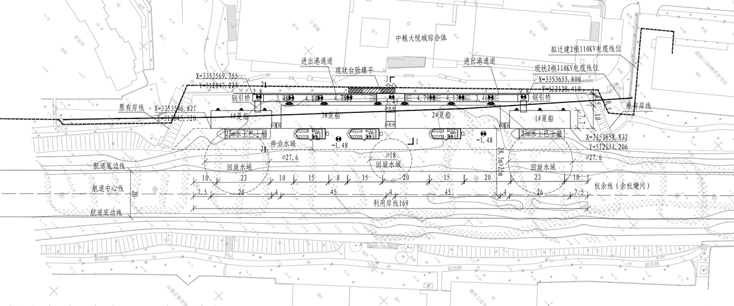

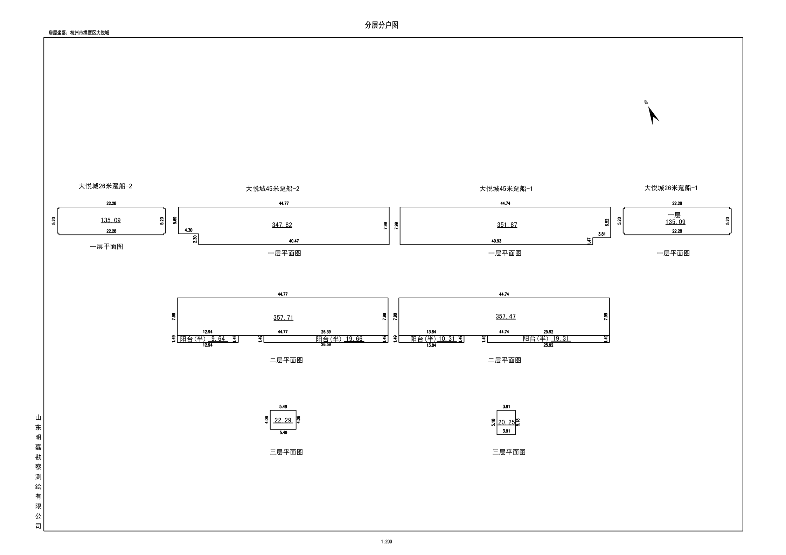

附件2
消防安全承诺书
甲方（出租方）：
乙方（承租方）：

为创建一个安全、稳定的经营环境，确保承租区域消防安全，根据《中华人民共和国消防法》、《机关、团体、企业、事业单位消防安全管理规定》、《浙江省消防条例》及相关规定精神，甲方和乙方订立本消防安全承诺书。
- 根据有关法规规定，乙方从接收该物业（承租及管理区域）之日起，其法定代表人或主要负责人为本物业（承租及管理区域）消防安全责任人 （下称乙方 ），乙方须对承租的物业（承租及管理区域）消防安全工作负全面的责任并及时与所辖区消防大队签订《消防安全责任书》。
2、承租物业投入使用时，乙方必须按照《中华人民共和国消防法》和《机关、团体、企业、事业单位消防安全管理规定》以及地方等有关法律、法规，建立本单位消防安全管理制度，并负责督促执行，确保承租区域正常安全使用。应制定本单位消防安全管理制度和火警火灾应急处置预案报相关单位审核同意，并落实专人负责。督促落实各级防火责任制，改善消防安全条件，完善消防设施。
3、乙方应负责租赁物业的火险隐患整改措施的落实，消除隐患。协助消防大队等职能部门、甲方做好消防日常检查工作，如发现存在安全隐患的，应在甲方通知期限内完成相应消防整改工作，如限期未整改，应支付甲方违约金每次贰千至伍万元（在乙方租赁保证金中扣除），且乙方仍应继续整改；拒不整改的，甲方有权解除合同，并按照租赁合同的约定追究乙方违约责任，相关责任与费用由乙方自行承担。
4、乙方应定期组织员工进行消防知识培训，应持续对所属员工进行消防安全意识教育及消防知识培训，一旦发生火灾，按火警火灾处置预案积极组织扑救，迅速疏散人员，积极协助公安消防监督机关调查火灾原因，并第一时间口头将火灾情况报告甲方。
5、乙方应积极参加消防安全培训，负责向公安消防监督机关汇报消防安全工作情况，负责建立和健全消防档案，自觉接受物业日常消防管理。
6、乙方应建立夜间值班制度，全面检查租赁物业内的安全情况，确认无误，切断电源，做好24小时巡查工作。
7、乙方禁止在管理区域内生产、储存、使用有毒有害及易燃、易爆等化学物品。对未按国家相关规定申报及进行管理者，由乙方承担一切责任。
8、乙方在进行焊接、切割等明火作业前，应先到物业管理单位办理动火证，施工前应将工作区域的易燃、易爆物品清理干净，配齐配足灭火器材，并确保操作人员持有有效的特种作业许可证。
9、乙方应根据管理区域用途性质和场地面积大小，配足相应的灭火器材，且禁止在消防箱和配电箱周围堆放一切物品，禁止阻碍消防及逃生通道。如需安装防盗门窗，必须采取相应的应急措施，确保人员疏散和应急救援的顺利进行。
10、乙方应划定租赁区域内的重点防火区域和重点防火部位并加强日常监管，禁止员工私自携带电饭煲、电炉、热得快、电热杯等电热器具在区域内使用；不得在管理区域内焚烧任何可燃物。
11、乙方应负责对厨房烟道、抽油烟机等设施设备按照消防要求每季度定期清洗保养，留存记录备查，防止烟道及抽油烟机油污积垢过多引起火灾；在厨房等有明火场所配足灭火毯等灭火器材。
12、乙方的二次装修导致消防项目变更，必须做到与装修项目同规划、同设计，报管理单位及政府消防部门审核批准后，并同施工、验收相符，确保物业符合有关建筑消防安全设计规范及防火规范。
13、乙方应指定本物业/单位防火负责人和义务消防员，并将防火负责人和义务消防人员名单、身份证复印件、联系电话等报管理单位备查。
14、乙方对自身或下属及有连带关系的他人，因管理不力或行为不慎等引致发生的责任事故承担直接或连带责任。
15、乙方应指定人员按国家规范进行消防安全检查，检查的内容：
- 火灾隐患的整改情况以及防范措施的落实情况；
- 安全疏散通道、疏散指示标志、应急照明和安全出口情况；
- 灭火器材配置及有效情况；
- 用火、用电有无违章情况；
- 重点工种人员以及其他员工消防知识的掌握情况；
- 消防安全重点部位的管理情况；
- 易燃易爆危险物品和场所防火防爆措施的落实情况以及其他重要物资的防火安全情况；
- 防火巡查情况；
- 消防安全标志的设置和设施运行、记录情况；
- 其他需要检查的内容。
16、双方根据现场实际情况，对本《消防安全责任书》做进一步修改或补充。
17、凡违反前述规定而引起火灾或被公安消防监督机关查处，由乙方承担全部经济损失和法律责任，若甲方因此承担任何责任的，有权全额向乙方予以追偿。
18、本责任书自甲乙双方完成租赁物业移交之日起生效。
19、本责任书解释权属甲方；未尽内容或与有关法律法规相抵触之内容,以法律法规为准。
20、本协议书共一式肆份，甲、乙各执贰份。
（以下无正文）

甲方：
经办人（签名）：
签订日期： 年 月 日

乙方 ：
经办人（签名）：
签订日期： 年 月 日

附件3
物业移交单
承租单位名称： 物业门牌号：
物业面积： 移交日期：
类别 | 检验项目 | 移交情况 | 备注
土 建 | 1.外墙、幕墙
土 建 | 2.内墙、隔墙
土 建 | 3.地面
土 建 | 4.顶板
土 建 | 5.其它
消 防 | 1.烟感、温感、喷淋头
消 防 | 2.其它
强 弱 电 | 1.电表（初始读数 ）
强 弱 电 | 2.水表（初始读数 ）
强 弱 电 | 3.配电箱及隔离开关
强 弱 电 | 4.地插
强 弱 电 | 5.其它
其  他 | 1.空调
其  他 | 2.消防排烟预留接口
其  他 | 3.锁、钥匙
其  他 | 4.其它

备注声明：本人/本公司已于_____年 月 日收到上述物业内上表所列之各项设施设备及物品，并确认完好。本人/本公司同意自即日起接受该物业，同时确认出租方已按照合同约定履行交付该物业义务，不存在任何违约责任。本交接单一式 份，甲方执 份、乙方执 份。

承租单位签署：
移交单位签署：
物业单位签署：

附件4
经营告知书

尊敬的商户：
为严防“会所中的歪风”反弹回潮，切实做到让风景区、公园、历史建筑、文保建筑等公共资源场所成为人民群众共享的绿色空间。根据各级党委纪委相关会议精神，根据《关于建立健全公共资源中会所整治长效机制的实施意见》（市委办发[2020]40号）的要求，请景区内的商户，严格按照经营范围合法、安全经营。
1.严禁改变风景区、公园、历史建筑、文保建筑、名人故居等场所公共资源属性，严禁违反经营许可和合同约定，实施各类违规违法经营、管理、使用行为。
2.针对经营性场所要求在显眼位置悬挂营业执照，明示店名标识，营业时间和经营许可范围和商品、菜品等价格清单；场所用途与经营登记范围或租赁合同约定一致，不设最低消费门槛，不只对少数人开放。
3.对公共资源中的非经营性场所，要严格按照法律法规、合同约定等进行管理和使用，做到明牌公示建筑或场所名称、用途和开放时间，不得设置明火灶台、包厢和摆设圆桌、酒柜等接待及宴请设施设备，严禁搞“一桌餐”。
私人会所是指改变历史建筑、公园等公共资源属性设立的高档餐饮、休闲、健身、美容、娱乐、住宿、接待等场所，包括实行会员制的场所、只对少数人开放的场所、违规出租经营的场所。
“一桌餐”是指由私人住宅改造、不对外公开营业、仅为少数人员提供餐饮娱乐服务、具有私人会所性质的隐蔽场所。因为一般只供少数客人用餐，所以称它为“一桌餐”。
杭州水陆交旅发展集团有限公司愿与商户们携手合作，落实规范化经营，切实营造良好的社会氛围。
杭州水陆交旅发展集团有限公司
年 月 日
----------------------------------------------------------
经营承诺书

现已收知《经营告知书》、《关于建立健全公共资源中会所整治长效机制的实施意见》等文件的要求，本人承诺将严格按照经营范围和合同约定，合法、安全开展经营。
承诺单位：
签收人：
年 月 日

